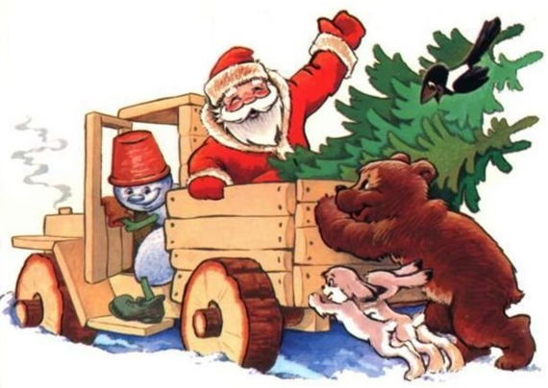
ЁЛКА

Рассмотрите с ребёнком ёлку. Скажите о том, что ёлка – это дерево, она растёт в лесу.
Покажите и назовите основные части этого дерева: ствол, ветки. У ёлки есть корни, их не видно, они под землёй. Корни держат ёлочку, чтобы она не упала. Есть ствол, на нём растут ветки. На ветках ёлки - иголочки и шишки.
Потрогайте ствол ёлки: он шершавый, не гладкий. Ствол у ёлки серого цвета.
Ветки у ёлочки ещё называют – лапки.
Предложите потрогать иголочки, они колючие, острые. Обратите внимание, что иголочки короткие, маленькие. Эти иголочки (хвоинки) очень вкусно пахнут, если их понюхать.
Ёлка – красивое, пушистое, нарядное дерево, она всегда зелёная и совсем не боится мороза.
Все деревья очень украшают наш город, на них всегда приятно полюбоваться.
Объясните, что деревья нужно беречь, их нельзя ломать. Деревья приносят нам большую пользу.

РЕКОМЕНДАЦИИ ДЛЯ РОДИТЕЛЕЙ
- Во время прогулки рассмотрите ёлку. Вы назовите, а ребёнку предложите показать (назвать) основные части ёлочки. Побуждайте отвечать фразой на вопросы: «Как называется это дерево? Что это у ёлки? Какая ёлка, высокая или низкая? Какие у ёлки ветки?»
- Игровое упражнение «Кто где?»
Учить понимать пространственное значение предлогов НА, ПОД, ЗА, отвечать на вопросы простой фразой. В эту игру можно играть на прогулке, в парке. Обращайте внимание ребёнка на птиц, белок, рассказывайте: «Белочка сидит под деревом. Птичка села на ветку». Задавайте вопросы: «Белочка сидит под чем? Птичка села на что? …»

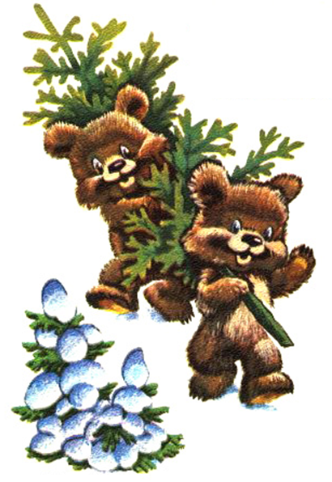
ЁЛКА

Рассмотрите с ребёнком ёлку. Скажите о том, что ёлка – это дерево, она растёт в лесу, но можно ёлки увидеть и в городе.
Покажите и назовите основные части этого дерева: ствол, ветки. У ёлки есть корни, их не видно, они под землёй. Корни держат ёлочку, чтобы она не упала. Есть ствол, на нём растут ветки. На ветках ёлки - иголочки и шишки.
Потрогайте ствол ёлки: он шершавый, не гладкий. Ствол у ёлки серого цвета.
Ветки у ёлочки ещё называют – лапки.
Предложите потрогать иголочки, они колючие, острые. Обратите внимание, что иголочки короткие, маленькие. Эти иголочки (хвоинки) очень вкусно пахнут, если их растереть в пальцах и понюхать.
Ёлка – красивое, пушистое, нарядное дерево, она всегда зелёная и совсем не боится мороза.
Все деревья очень украшают наш город, на них всегда приятно полюбоваться.
Объясните, что деревья нужно беречь, их нельзя ломать. Деревья приносят нам большую пользу.

РЕКОМЕНДАЦИИ ДЛЯ РОДИТЕЛЕЙ
- Во время прогулки рассмотрите ёлку. Предложите ребёнку показать и назвать основные части ёлочки. Побуждайте отвечать фразой на вопросы: «Как называется это дерево? Что это у ёлки? Какая ёлка, высокая или низкая? Какие у ёлки ветки?»
- Игровое упражнение «Кто где?»
Учить понимать пространственное значение предлогов НА, ПОД, ЗА,
отвечать на вопросы фразой. В эту игру можно играть на прогулке, в
парке. Обращайте внимание ребёнка на птиц, белок. Задавайте
вопросы: «Белочка сидит под чем? Птичка села на что? …»

ДОПОЛНИТЕЛЬНО

- Игровое упражнение «Найди всех зайцев»
Развивать зрительное восприятие, внимание.
- Упражнение для формирования мелкой моторики «Бусы для ёлочки»
Учить по образцу, в заданной последовательности, нанизывать
бусинки на шнур.
Можно сделать аппликацию, можно использовать пластилин, макаронные
изделия.

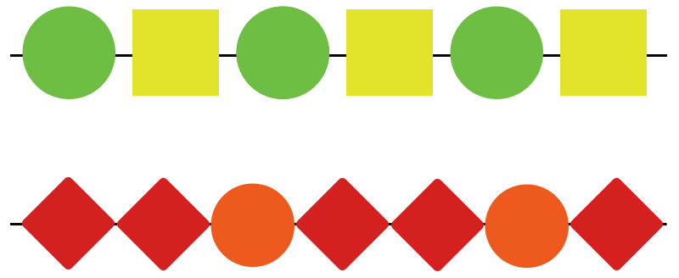

- Конструирование из геометрических фигур «Ёлка»
Формируем представление о величине, развиваем зрительное внимание, мелкую моторику.
Можно предложить геометрические фигуры (треугольники зелёного цвета, разные по величине); можно выкладывать ёлочку из счётных палочек.
- Выберите одно упражнение пальчиковой гимнастики (см. стенд) и выучите его.
- Посмотрите с ребёнком мультфильм по теме «ЁЛКА».
Побеседуйте по содержанию.
«В ЛЕСУ РОДИЛАСЬ ЁЛОЧКА» - 1972 год.
- Читайте рассказы, сказки, стихотворения по теме

Песенка про ёлочку (отрывок)  Ёлочка (отрывок)  Ёлочка  Ёлочка  Ели  Ёлка  Волшебный снег  Серебристая зима  Ёлочка и берёзка /рассказ/ | Р. Кудашева  Е. Александрова  М. Ивенсен  О. Высотская  И. Токмакова  Е. Трутнева  Д. Попов  Р. Кудашева

ИГРОВОЕ УПРАЖНЕНИЕ «КТО ГДЕ?»

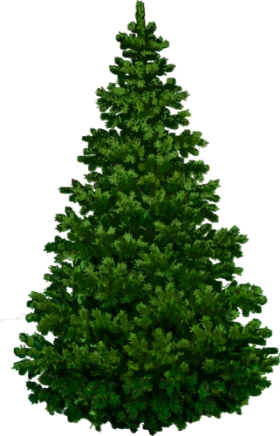

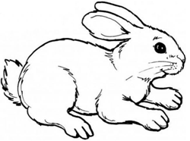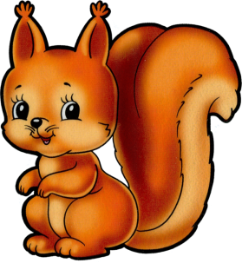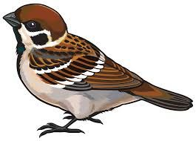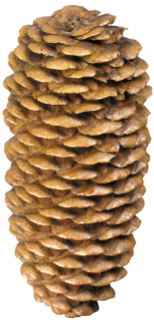

ИГРОВОЕ УПРАЖНЕНИЕ «НАЙДИ ВСЕХ ЗАЙЦЕВ»

